**Dokumentasi Backend**

**Untuk API Jabatan**

* Membuat Jabatan

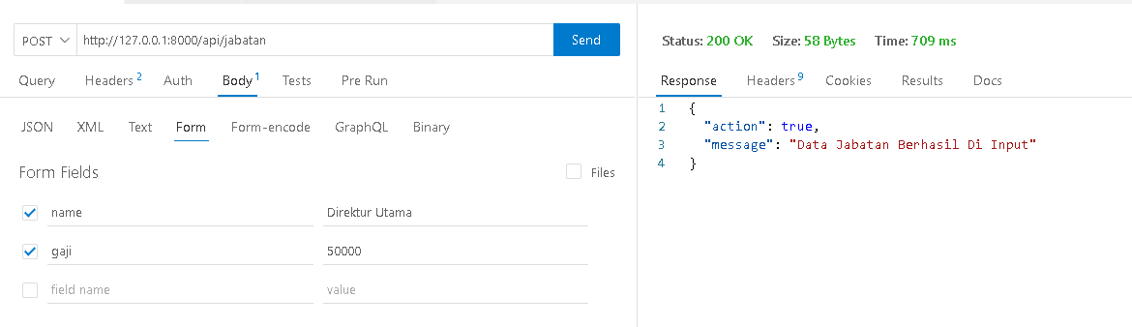

* Melihat Semua Jabatan

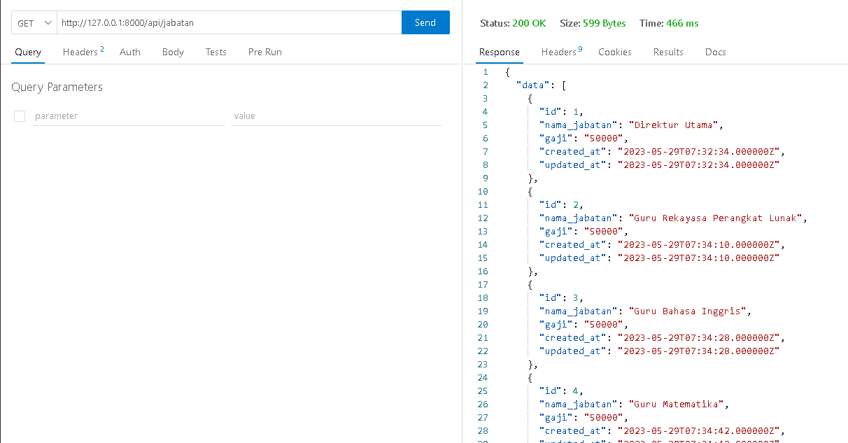

* Menghapus Jabatan Berdasarkan ID

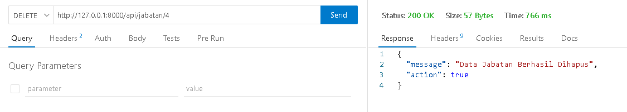

* Mengubah Jatabatan Berdasarkan ID

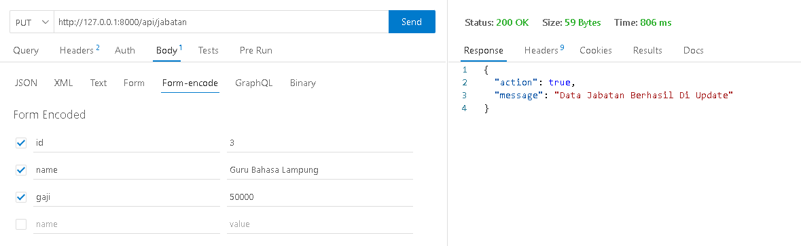

**Untuk API User**

* Verifikasi Username Dan Password User

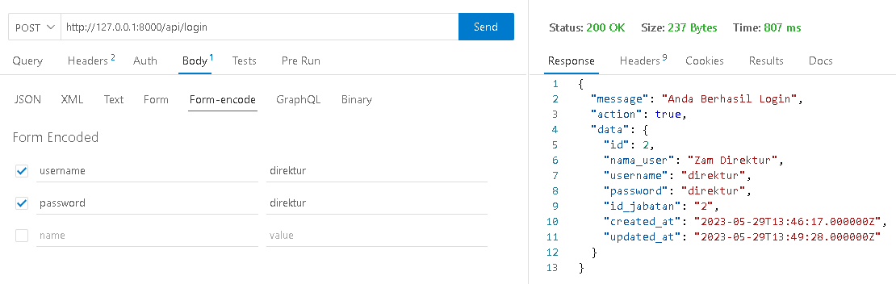

* Membuat User

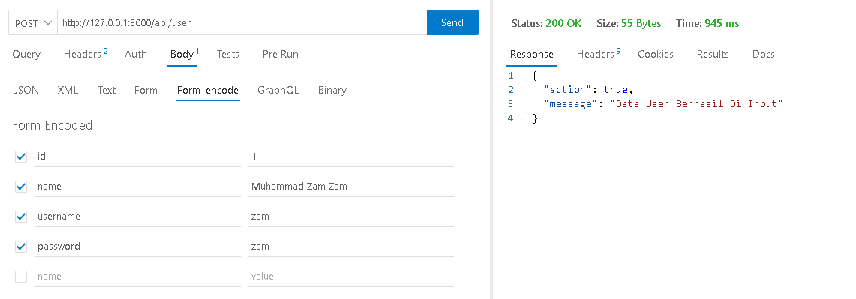

* Melihat Semua User

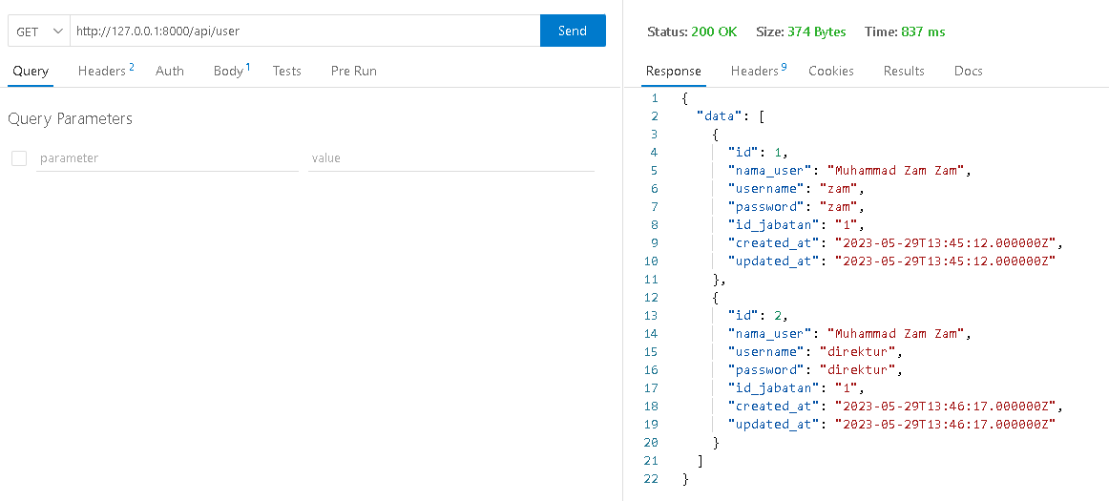

* Menghapus Data User

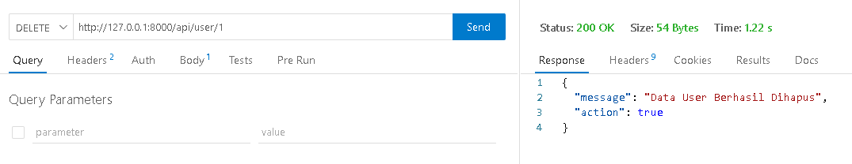

* Mengubah Data User

